“一师一优课、一课一名师”注册教程
一、登录http://www.eduyun.cn/ 点击右边的“注册”
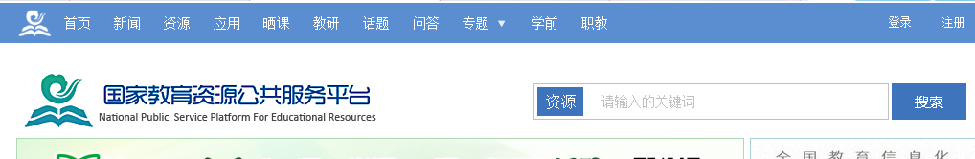

二、填写注册信息（用户名密码要记下来，别忘了），然后点“立即注册”
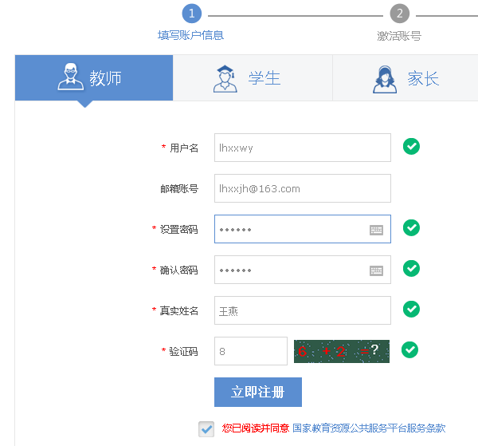

三、邮箱激活，点击“立刻去邮箱激活帐号”，去激活。
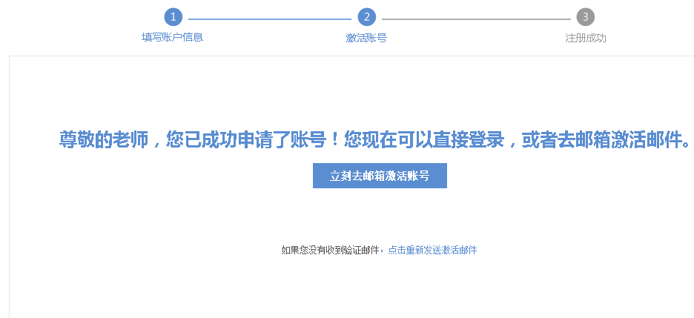
你的电子邮箱内会出现以下这封信。
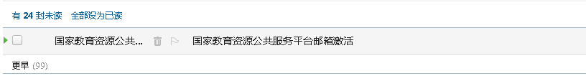

以下信的详细内容，你只要点那个链接来激活。
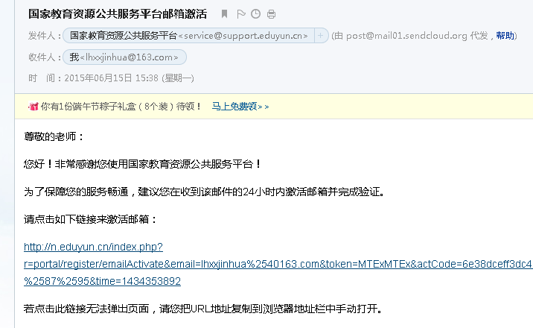

四、见到注册成功的提示信息，表明注册成功，但还要做晒课报名工作。

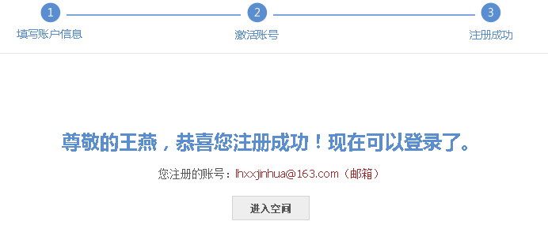

五、晒课报名。再次登录http://www.eduyun.cn/ ，点“活动报名”
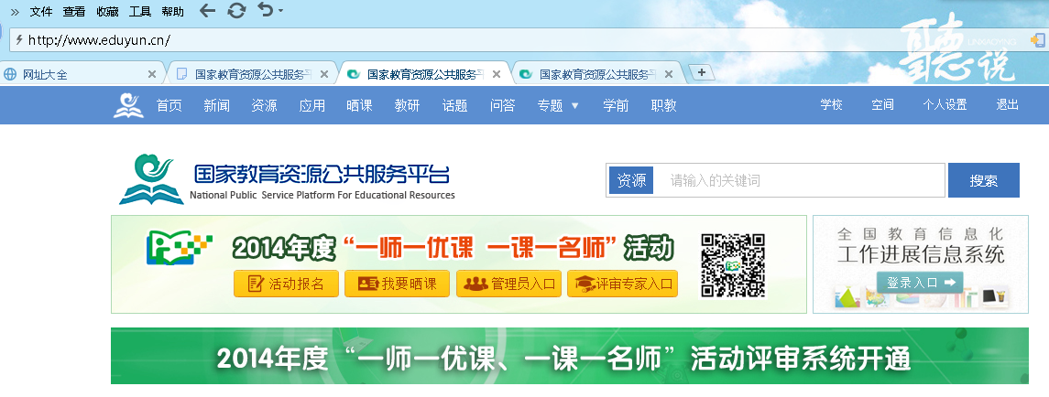
见到以下画面，再点“活动报名”

就会出现以下画面，你填写晒课的各种信息，再点“参加活动”
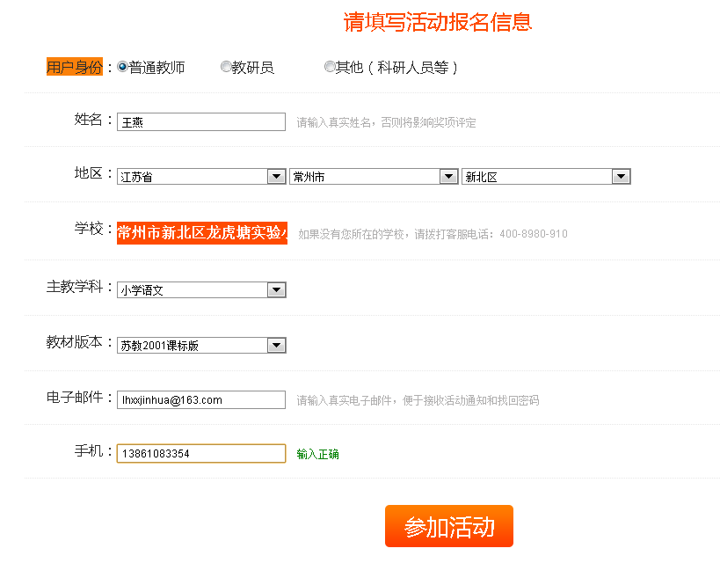
常州市新北区罗溪中心小学
然后就会出现以下画面，你只要查一下报名信息有没有，如有，则再点一下“保存”

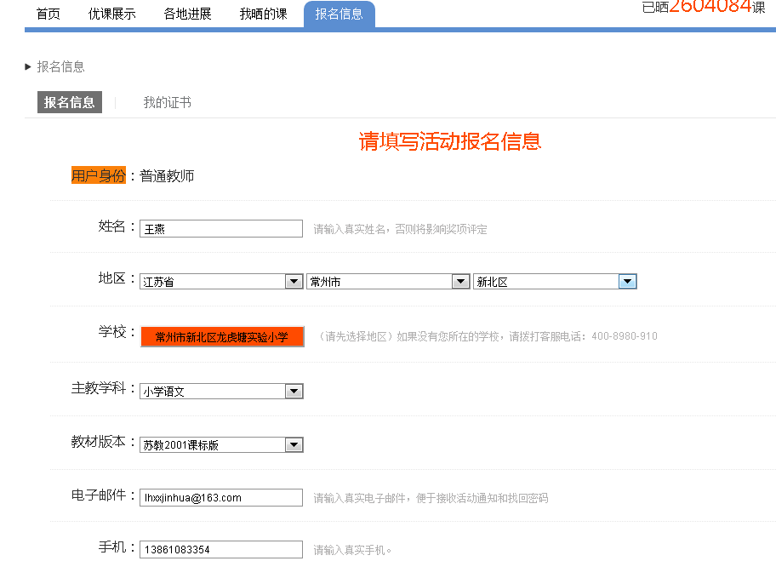
常州市新北区罗溪中心小学

至此，用户注册和晒课报名两项工作已完成，接下来你就要准备晒课的内容了。
1、如果你是市区五级梯队的，不管年龄多大，都要准备符合以下“四项要求”的课例。
（1）教学设计
（2）所用课件PPT及相关资源（或资源链接）
（3）课堂实录（指教学过程视频）应展现课堂教学的所有内容，过程完整，画面清晰。
（3）评测练习等。
2、如果你是1970年1月1日及以后出生的普通教师，只要准备前两项要求的课例。

